Проект «День Земли»
Вид проекта: творческо-исследовательский, групповой.
Продолжительность: краткосрочный ( с 11. 04 по 25.04.22г.)
Срок реализации проекта - (2 недели)
Участники :дети подготовительной группы, воспитатели, родители.
Актуальность
В дошкольном детстве закладываются основы личности, в том числе
отношение к природе, окружающему миру. Детский сад является первым
звеном системы непрерывного экологического образования и воспитания.
Экологическое воспитание дошкольников я рассматриваю, прежде всего, как нравственное воспитание, ибо в основе отношения человека к окружающему его миру природы должны являться основополагающие гуманные чувства.
Формируя гуманное отношение к природе, я стараюсь достичь того, чтобы
каждый ребенок осознал, что человек и природа взаимосвязаны, поэтому
забота о природе есть забота, о человеке, его будущем, а то, что наносит вред природе, наносит вред человеку, следовательно, действия, в результате
которых разрушается общий для всех нас Дом, безнравственны.
Я убеждаю детей, что по отношению к природе они занимают позиции более
сильной стороны и поэтому, должны ее беречь и заботиться о ней, а также уметь замечать действия других людей, сверстников и взрослых, давать им соответствующую адекватную оценку.
Разумеется, что одних знаний не достаточно для формирования у детей
гуманного отношения к природе, поэтому я привлекаю каждого ребенка в
посильную для его возраста практическую деятельность – создаю условия
для постоянного и полноценного общения детей с живой природой.
Как воспитателя, моя задача заключается в том, чтобы совместно с
родителями подвести детей к пониманию того, что все мы вместе, и каждый
из нас в отдельности в ответе за Землю, и каждый из нас может сохранять и
приумножать ее красоту.
Цель данного проекта:
1.Побудить ребят задуматься о взаимоотношениях человека и природы,
почувствовать, что и они могут что-то сделать для ее сохранения.
2.Углублять экологические знания детей, воспитывать у них гуманное
отношение к природе, чувство ответственности за все живое на Земле.
Задачи:
Образовательные:
- формировать представления о планете Земля,
- формировать представления о том, что Землю нужно беречь,
- способствовать приобретению знаний о том, что Россия – часть планеты Земля.
- привлечь детей к проблеме чистоты окружающей природы,
- способствовать развитию положительных эмоций, чувства взаимопомощи,
- закреплять практические навыки выразительного исполнения песен на празднике,
Развивающие:
- развивать познавательные способности детей,
- способствовать развитию нравственных качеств характера,
- способствовать развитию мышления, памяти, слуха,
- развивать умение использовать знакомый музыкальный материал на празднике и в свободное время
Воспитательные:
- воспитывать чувство восхищения родной планетой,
- воспитывать чувство принадлежности к сообществу землян,
- воспитывать чувство любви и уважительного отношения к своей Родине,
- воспитывать чувство сопричастности к праздникам своей страны.

I этап
Подготовка к внедрению проекта.
1. Подобрать методическую литературу по теме.
2. Подобрать художественную литературу для чтения детям.
3. Подобрать дидактический материал, наглядные пособия (альбомы для рассматривания, картины, настольные игры, компьютерные презентации).
4. Составить перспективный план мероприятий.

Основной
Проведение образовательной деятельности по теме «Наша планета».
Составление рассказа по картине «Труд людей весной».
Беседа «Как мы можем помочь нашей планете?»
Проведение игры «Хорошо – плохо». Игры « Угадай чей хвост?» « Какому животному принадлежат следы?» ««Выбрасывайте мусор правильно».
Чтение художественной литературы :заучивание стихотворения В. Жуковского « Жаворонок», чтение Ф. Тютчев « Весенние воды», А Блок « На лугу»,В Бианки « Мастера без топора», М Зощенко « Великие путешественники».
Знакомство с пословицами и загадками о Земле.
Организация трудовой деятельности по уборке участка.
Оформление «огорода на окне» в группе.
Пересадка комнатного растение и беседа о том, что необходимо для роста и жизни растений.
Эксперементирование: «Нужен ли корешкам воздух?» « Что выделяет растение?» « Есть ли у растений органы дыхания?» Экскурсии и целевые прогулки « Природа просыпается» « В гости к деревьям».

III этап – заключительный
Организация выставки детских рисунков по экологии.
Тематическая НОД «День рождения Земли»

Ни начала, ни конца,
Ни затылка, ни лица.
Но знают все: и млад, и стар,
Что она – огромный шар.
(Земля.)

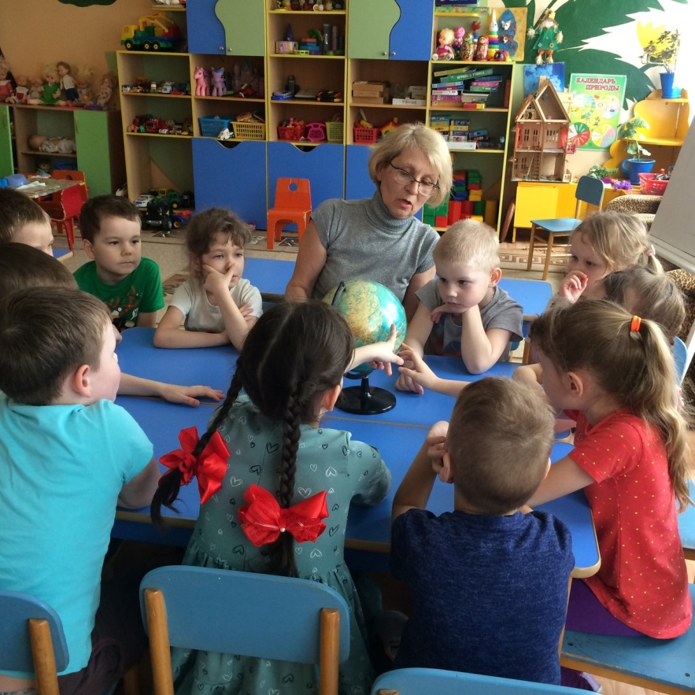

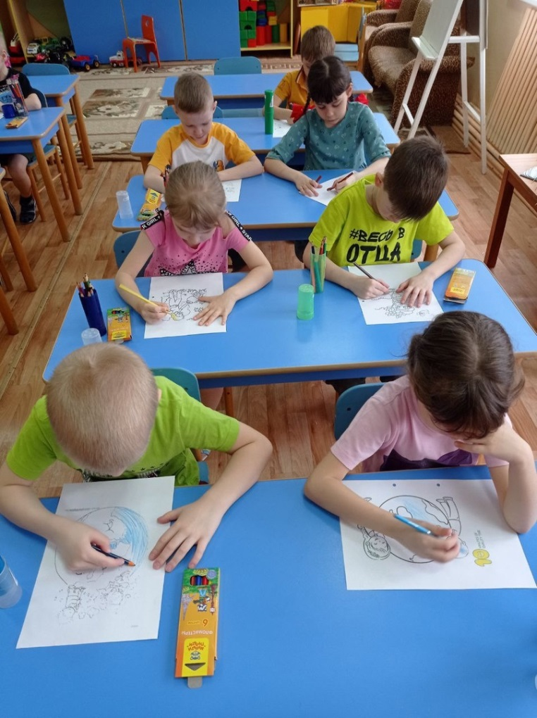

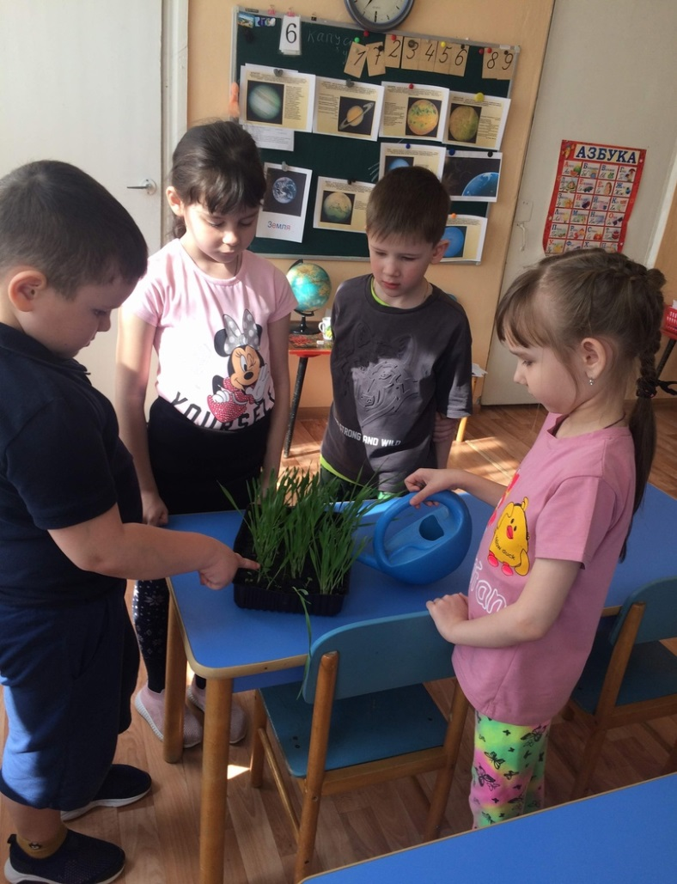

- Выставка рисунков «Мы - друзья природы»

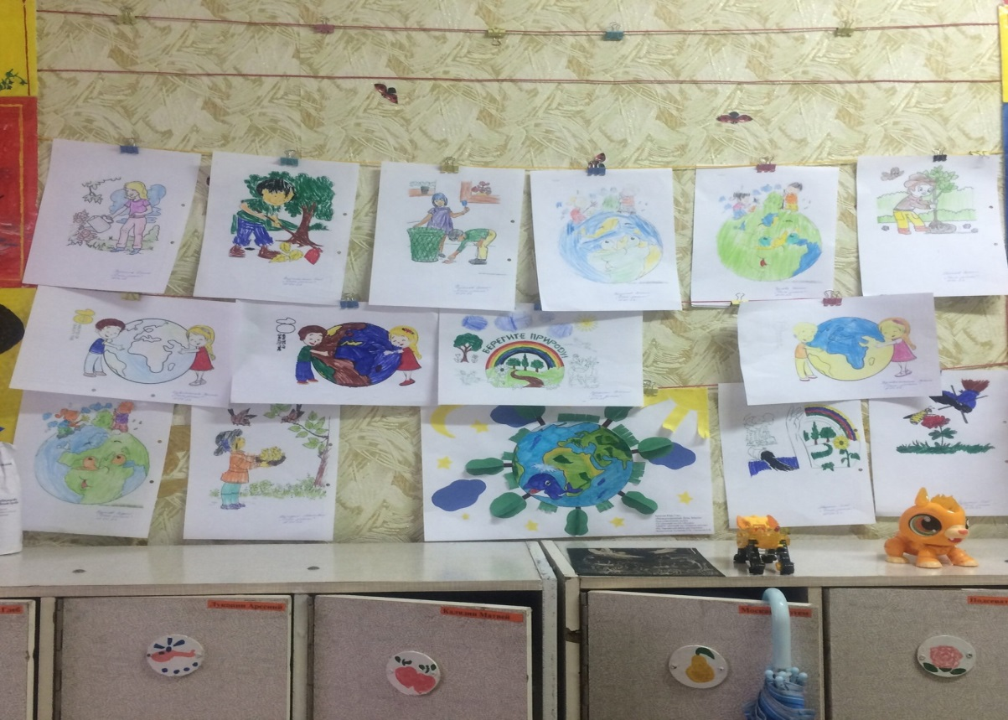

Ты, Человек, любя природу,
Хоть иногда ее жалей;
В увеселительных походах
Не растопчи ее полей.
Не жги ее напропалую
И не растаптывай до дна,
И помни истину простую -
Нас много, а она одна
